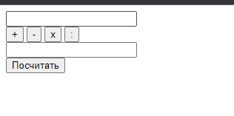

Написала на языке разметки html вид калькулятора

Css не подключала

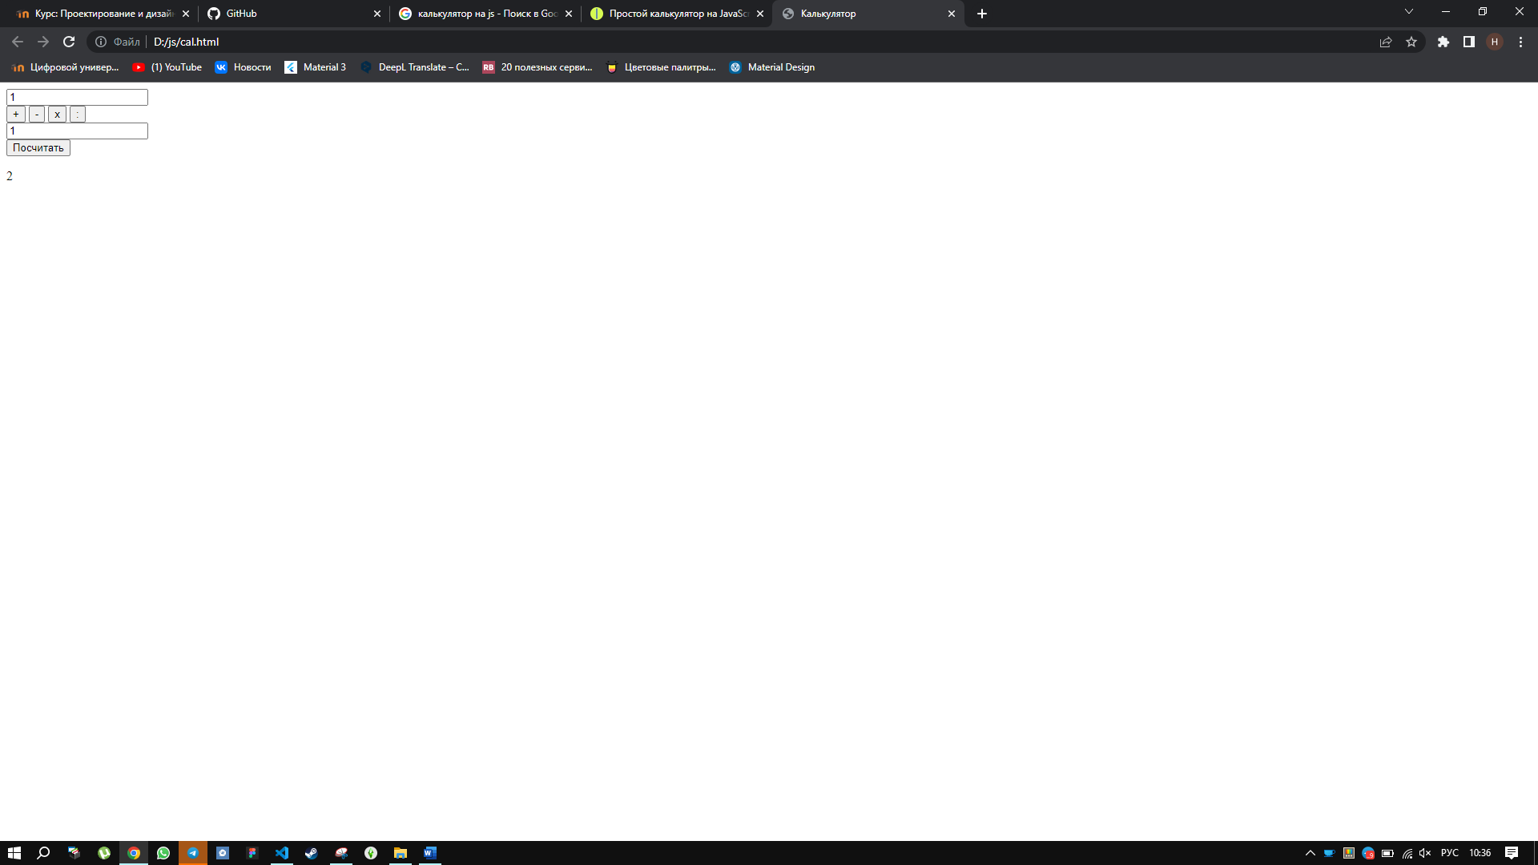

Ввожу в поля 1 и 1, нажимаю на кнопку «+» и нажимаю кнопку «посчитать». Ниже выводится значение, полученное при решении данного примера. Эта кнопка работает.

Далее проверяем все остальные кнопки:

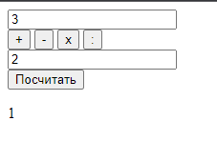

3-2=1

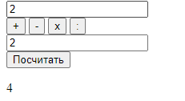

2х2=4

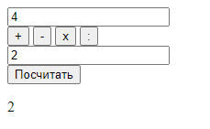

4:2=2

Все кнопки работают, все простые примеры решены верно.